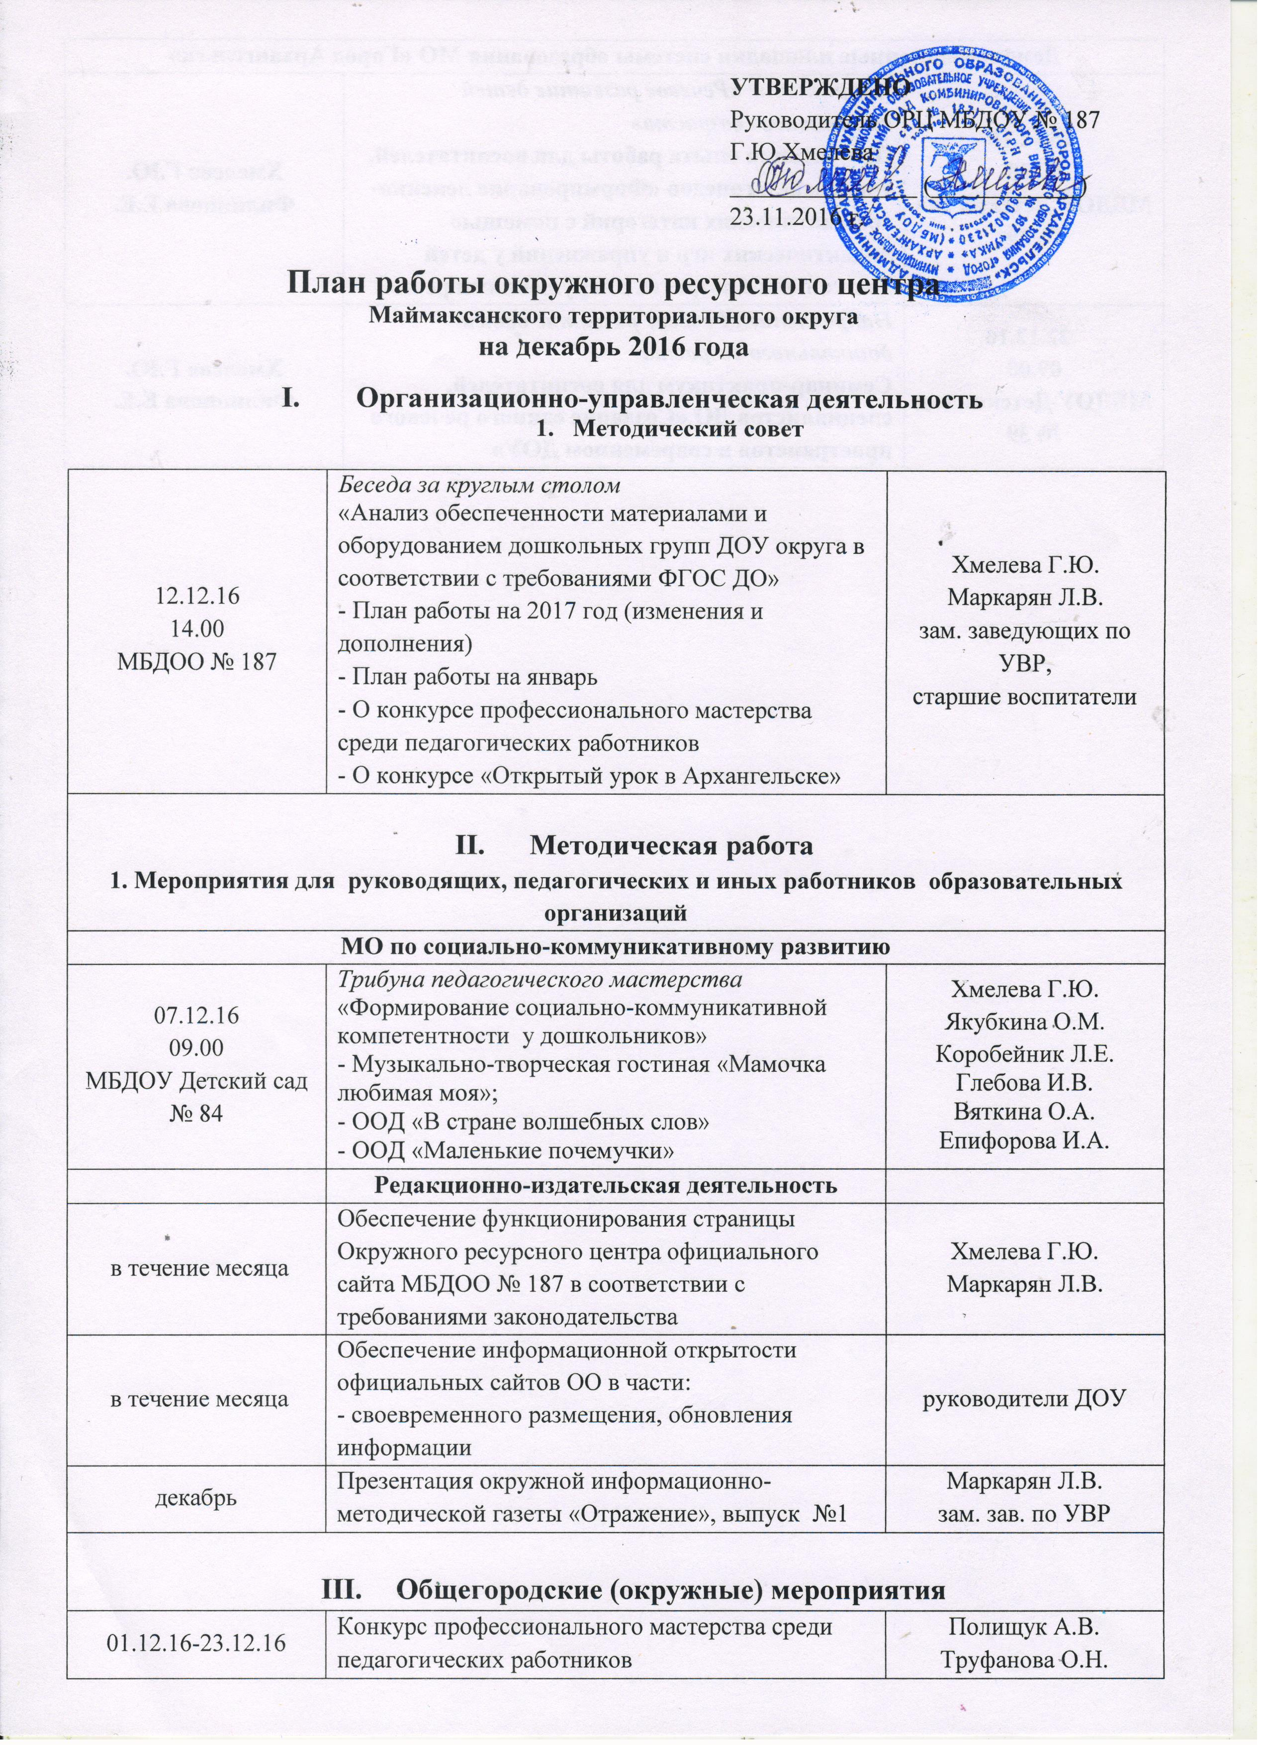
Демонстрационные площадки системы образования МО «Город Архангельск»
15.12.16  09.00  МБДОУ Детский сад № 39 | Направление «Речевое развитие детей дошкольного возраста»  Презентация опыта работы для воспитателей, учителей-логопедов «Формирование лексико-грамматических категорий с помощью дидактических игр и упражнений у детей дошкольного возраста с нарушениями речи» | Хмелева Г.Ю.  Филиппова Е.Е.
22.12.16  09.00  МБДОУ Детский сад № 39 | Направление «Речевое развитие детей дошкольного возраста  Семинар-практикум для воспитателей, специалистов ДО «Создание единого речевого пространства в современном ДОУ» | Хмелева Г.Ю.  Филиппова Е.Е.

